Муниципальное бюджетное дошкольное образовательное учреждение
«Детский сад комбинированного вида № 19 «Рябинка»
658204, г. Рубцовск, ул.Комсомольская, 65
тел.: (38557) 7-59-69
Е-mail: ryabinka.detskiysad19@mail.ru

Памятка для родителей

«Что должны знать и уметь родители»
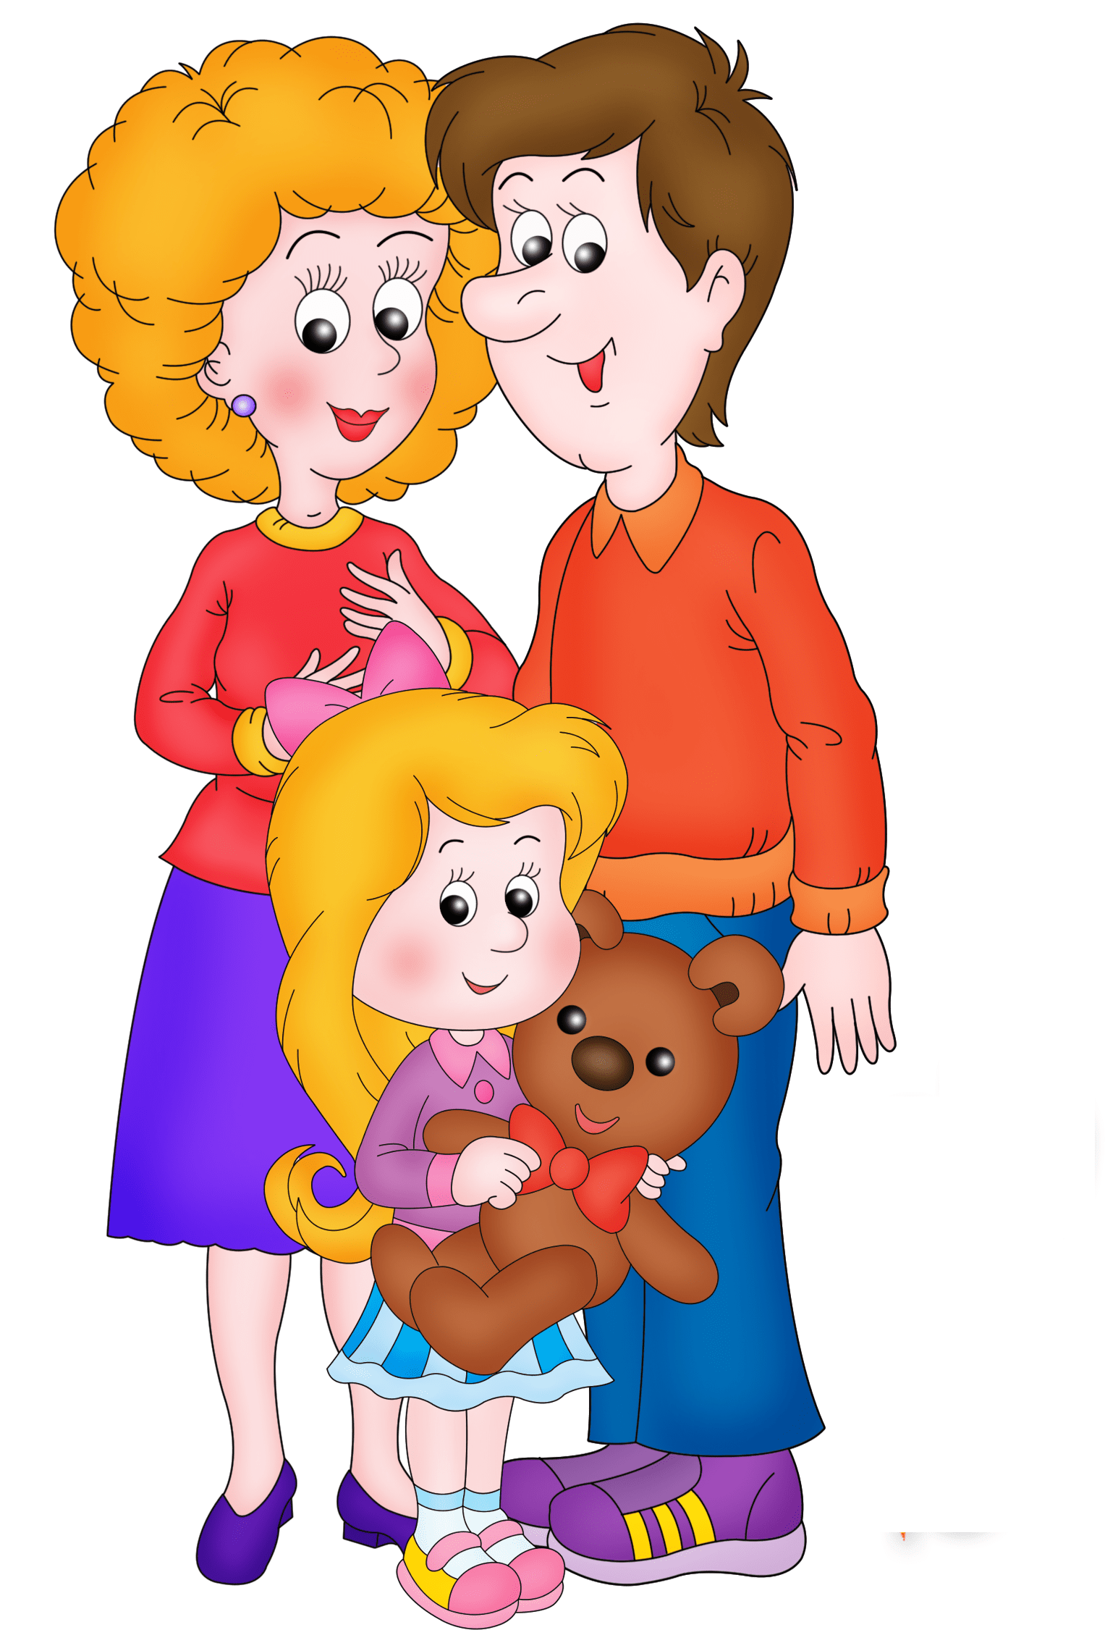

Подготовила: Кравченко Л.М.
(воспитатель высшей кв. категории)
Что должны знать и уметь родители:

- Чем чаще ребёнок будет общаться со взрослыми, детьми в квартире, во дворе, на игровой площадке, около дома т.е. в различной обстановке, тем быстрее и увереннее он сможет перенести приобретённые умения и навыки в обстановку детского сада.

- Неформальное посещение детского сада. Т.е. прогулки по территории и сопроводительный рассказ о садике, причём рассказ должен быть очень красочный и, несомненно, позитивный. Старайтесь в своём рассказе показать ребёнку, как весело и хорошо другим детям в детском саду.

- Т.к каждый поступивший ребёнок требует к себе внимательного индивидуального подхода, то принимать детей следует постепенно, по 2-3 человека, с небольшими перерывами (2-3 дня).

- В первые дни ребёнок должен пребывать в группе не более 2-3часов.

- Для первых посещений рекомендуются часы, отведённые для прогулок, игр. Это позволяет быстрее определить группу поведения ребёнка, наметить правильный подход и снять эмоциональное напряжение от первых контактов.

- Установление эмоционального контакта ребёнка и воспитателя должно осуществляться в привычной обстановке в присутствии близкого человека. В первый день кратковременное знакомство с воспитателем, направленное на формирование интереса к детскому саду, на установление контакта между ребёнком и воспитателем в новой ситуации.

- Очень полезны экскурсии по группе, в которых участвует воспитатель, родители и ребёнок.

- Отрицательное влияние на течение адаптации, а также на поведение детей при поступлении в детское учреждение оказывает отсутствие единства системы воспитания в семье и в детском учреждении.

